Муниципальное казенное образовательное учреждение
дополнительного образования детей Центр детского творчества
Правобережного района РСО-Алания

Внеклассное мероприятие
«Новогодний переполох»
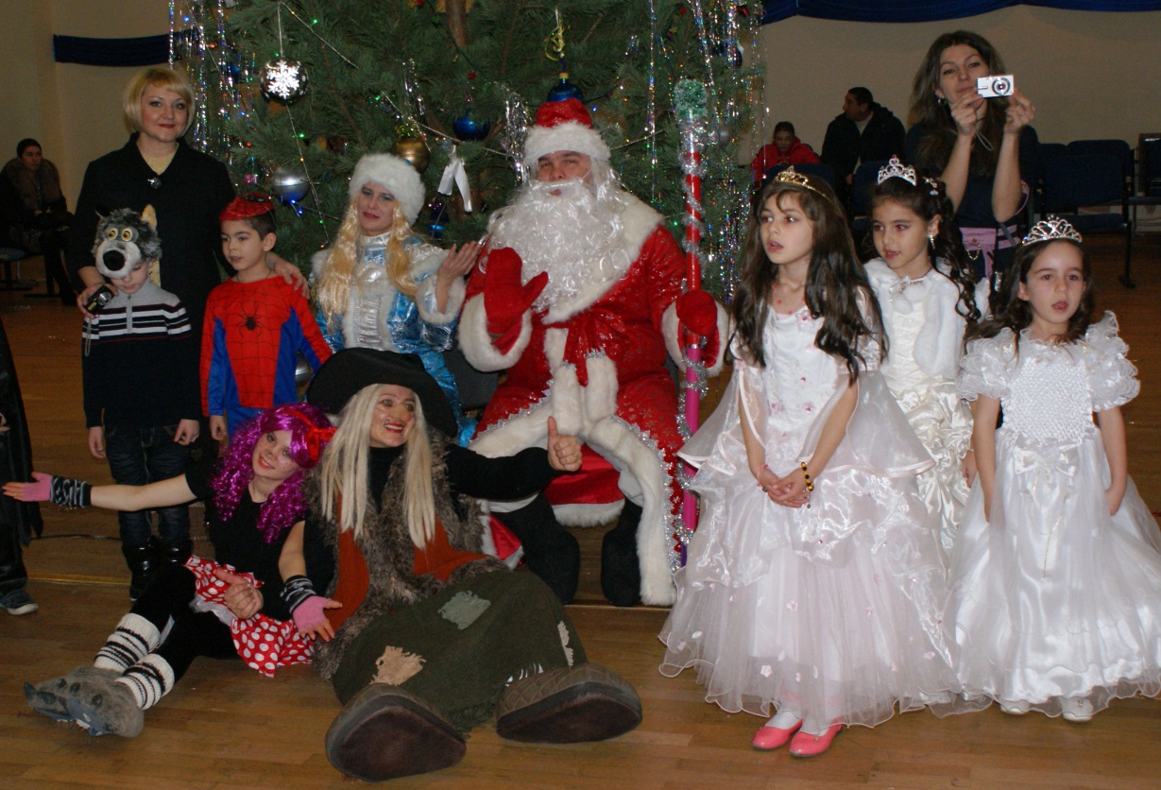

ШРР «ЗОЛОТОЙ КЛЮЧИК»
ПДО: Бигаева Светлана Петровна
г. Беслан 2014

Сценарий новогоднего утренника "Новогодний переполох"
Ведущий:
Есть немало праздников прекрасных.
Каждый наступает в свой черед.
Но на свете самый добрый праздник.
Самый лучший праздник Новый год.

Он приходит снежною дорогой,
Закружив снежинок хоровод.
Красотой таинственной и строгой
Наполняет сердце новый год!

Но больше всех на свете
Ждут этот праздник дети
Огнями разноцветными сверкает этот зал.
Мы приглашаем всех ребят на Новогодний бал!
Под музыку дети входят в зал:песня «Новогодняя считалочка»
Ведущий:
Наступает Новый год
Время радостных забот.
Время добрых новостей.
Время сказочных гостей.
Тихо музыка звучит.
Первый гость сюда спешит!

Звучит песня " Кабы не было зимы", выходит Зимушка -Зима и танцует.
Сцена № 1
Зима:- Здравствуйте гости дорогие, гости желанные, гости долгожданные!
Я - волшебница Зима,
строю чудо-терема
Сыплю снежным серебром
Украшаю все кругом
Закружится карусель,
залихватская метель
Я стараюсь чтоб с утра,
не скучала детвора
Чтобы елка разожглась,
чтобы тройка понеслась
У Зимы не счесть забот
Вот и праздник Новый год!
От души вас поздравляем
И здоровья всем желаем
Пусть для каждого счастливым
Будет этот новый год!
Давайте все вместе дружно скажем друг другу:
"Поздравляем с Новым годом!”
Три-четыре! (Дети - С новым годом!)

- А вы, мои юные друзья, ждали меня? (Дети - Да)
А любите ли вы мои забавы? (Дети - Да)
Тогда дружно отвечайте,
Во что можно играть зимой? (Дети отвечают)
Молодцы какие, все вы знаете, а сестричек моих младшеньких
знаете? Правильно - это Снежинки!
-Ну - ка Снежинки, слетайтесь скорей в хоровод,
Слетайтесь подружки,
Зима вас зовет!
Звучит песня "Серебристые снежинки" , дети исполняют заготовленный танец.
Зима: Настоящий новогодний праздник у нас! Правда что-то нам не хватает. Давайте проверим все ли у нас есть?
-Елка украшенная есть? (Дети - есть)
-Костюмы нарядные есть? (дети - есть)
-Веселые мальчики и девочки есть? (Дети - есть)
-А кого нам не хватает? Кто мне подскажет?
(Дети - Деда Мороза и Снегурочки)
Зима:
- Правильно, умнички! Какой новогодний праздник проходит без Деда Мороза и его внученьки Снегурочки? Дети вы никуда не разбегайтесь, а я полечу в зимний лес и потороплю их, пока! Пока!
Сцена №2
Звучит настороженная музыка. В зал входят Баба Яга в костюме Снегурочки и Леший в костюме Деда Мороза. Они делают вид, что не замечают детей. ( под вступление к песне "Песня злого пирата")
Баба Яга: - (громко ругая Лешего).
Да поторапливайся, ноги твои еловые! Ведь опоздаем, не успеем. Леший тебя задери!
Леший: - Это как это он меня задерет, если я сам и есть Леший? Ты что, Яга, спятила?
Баба Яга: - Да тише ты, язычок-то прикуси! Не Яга я тебе сейчас, а Снегурочка! И ты не Леший, а Дедушка Мороз. Запомнил ли? Смотри, не перепутай,
Леший (замечает детей).
- Ой, дети!.. Кажись, пришли?!
Баба Яга: - Внимание, начинаем операцию! За мной! (Детям).
-Здравствуйте, детишки, девочки и мальчики! (Лешему). Да говори чего-нибудь!
Леший: - А если я не знаю, что говорить?
Баба Яга: - Тогда хоть за мной повторяй!
Леший: - Здравствуйте, детишки, девочки и мальчики!
Баба Яга: -Мы с Дедом Морозом к вам пришли, что бы праздник провести!
Леший: - Мы с Дедом Морозом к вам пришли…
Баба Яга: - (толкая Лешего в бок).
Думай, что говоришь!
Леший: - Думай что говоришь!
Баба Яга: - Да не повторяй больше за мной деревянная твоя башка, скажи лучше детям, зачем мы пришли!
Леший: - Ага, мы пришли, чтобы испортить всем праздник и отобрать у Деда Мороза посох, потому что он волшебный и исполнит все наши желания.(Баба яга падает в обморок, затем встает)
Баба Яга: - Ой, не слушайте его, не слушайте! Дедушка Мороз шутит! Он на солнышке перегрелся, температура у него высокая! (Лешему). Изобрази, что ты болеешь.
Леший: - Ой, больно мне! Ой, больно! (Хватается за разные места).
Баба Яга: - Вот видите, ребята, как дедушке плохо, он сейчас растает. Ну-ка Мороз, садись, отдохни, а мы пока с детками тебя развеселим и танец веселый станцуем!
"Арам- зам -зам"

Яга: - А теперь нам надо с детками сыграть в какую- нибудь игру.
(Детям: "Ну вот, Дед Мороз выздоровел, больше глупостей говорить не будет, а будет вас веселить! (Лешему: "Ну- ка Дед мороз поиграй с детьми!")
Проводится игра с мальчиками на метелках под веселую песенку «Частушки бабок Ежек».
Леший: - Победила дружба!
Баба Яга: -Вот и поиграли! Эй, Лешинька! Пора елку зажигать!
Леший: - Елку? Зачем?
Баба Яга: - Положено так, чтобы на новогоднем празднике елка горела!
Леший: - Ну, положено — так положено. Мне-то что?! (Достает спички). Поджигать — так поджигать! А жаль, красивая была елочка!
Яга:- (отнимает у Лешего спички).
Да ты что?! Ребята, хоть вы ему втолкуйте, как надо елку зажигать!.. Вот видишь! Словами! "Елочка, гори!"… А ну-ка, все вместе попробуем! Три-четыре!.. Ой, что так недружно? Я одна и то громче могу крикнуть! Еще разок!

Баба Яга организует детей на скандирование. Но у них ничто не выходит.
Леший: Елка какая-то неправильная!
Яга:- Нет Это дети какие-то не правильные
Яга и Леший вместе: - А может Это мы не правильные!
Яга: - Тише, тише , (звучат Бубенцы)
Леший: - Тише, Тише!
Яга: - Лешему, Кажись, настоящий Дед Мороз сюда торопиться,
Леший: - Ага, сваливаем скорей! (убегают)
Сцена №3
Под веселую песню "Бубенцы" входит Дед Мороз!
Дед Мороз: Здравствуйте, мои дорогие,
И маленькие и большие
С Новым годом поздравляю,
Счастья, радости желаю
Посмотрите: елка – диво!
А кругом все так красиво!
Здравствуйте, ребята!
Помню, ровно год назад
Видел этих я ребят.
Год промчался, словно час,
Я и не заметил.
И вот снова среди вас,
Дорогие дети!
Не забыл вас Дед Мороз,
Игры зимние принёс.
Будем песни распевать
Нашу елку прославлять.
Ведущий.
Наша елка так красива,
Так нарядна и стройна!
Дед Мороз, но почему же
Без огней стоит она?
Дед Мороз:
Ой, а что это елочка наша спит и огнями не горит!
Не порядок , а ну повторяйте за мной волшебные слова!
Д.М. Елочка, елочка, зеленая иголочка
С гирляндами, хлопушками
С веселыми игрушками
С нарядными подарками,
Зажгись огнями яркими!
(Елочка зажигается)
Ведущий:
Зажег нам елку Дед мороз
Искрятся все иголочки.
Давайте мы споем для всех
Песенку про елочку.
Звучит песня про елочку.
Д.М. А танец со мной, станцевать не хотите-ли? Мой любимый танец Буги Вуги!
Это даже не танец, а скорее - игра. В ней все движения соответствуют произносимым словам. Ребята стоят в кругу лицом к центру.
"Руку правую вперед,
А потом ее назад,
И опять ее вперед,
И немножко потрясем.
Мы танцуем Буги-вуги,
Поворачиваясь в круге.
И в ладоши хлопаем вот так:
хлоп, хлоп!
и т.д.
Сцена №4

Д.М.- Что-то моя внученька, Снегурочка, не торопиться, на праздник опаздывает, давайте дети, все вместе громко ее позовем!
(Дети сканируют под фонограмму "Расскажи Снегурочка , где была!"- Снегурочка ( 3 раза))
Под музыку этого мультика выходит Яга.
Яга : - Здравствуйте детишки, девчонки и мальчишки, и ты старенький Мороз, борода, сосулька, красный нос!
Д.М. Ой. что то ты на Снегурочку совсем не похожа!
Яга: - Как это не похожа, это я, внучка твоя! !!!! Ты что дед с дубу рухнул ! Ну- ка Дети - быстро, ему ответьте! Так - это или нет?
Д.М. А ты докажи, что ты настоящая Снегурочка! Спой и станцуй , как она!
Яга танцует под музыку "У леса на опушке",с нее слетает шапочка и парик и варежка Снегурки)
Д.М. -Да это же Баба Яга, ах негодница, вот заморожу я тебя!
(Бегает за Псевдо-Снегурочкой под музыку "Частушки бабок Ёжек", замораживает ее , она, смешно растопырив руки, замирает под елкой. Звучит музыка "Зорро". Выходит Леший ,,одетый под Зорро в плащ, маску, шляпу, он пытается поднять Ягу, но та лежит без движений, заморозилась. Леший подходит к деду Морозу и вызывает его на битву)
Леший: - А ну -ка разморозь мою подружку- веселую Ягушку, а то Снегурку настоящую не получишь.
Д.М: - Ну уж нет, говори быстрей, где моя внученька, а то и тебя заморожу!
Леший- Так дело не пойдет, давай Мороз соревноваться командами, , если победишь меня и мою команду,верну тебе Снегурку, а если я, то ты разморозишь Ягу!
Д.М. : - Хорошо, договорились!
(Проводится конкурс " Перетяни канат" под музыку "У И У А А", на детей из команды деда Мороза одевают колпаки, а на детей из команды Лешего - пиратские шляпы)
Леший: - Я так не играю, ну ,Дед Мороз, Ягушку разморозь! Мы больше не будем вредничать!
Д.М. : - Ну что дети разморозим Ягушку?
Дети: - Да
Д.М.: - Раз, два, три - Бабка- Ёжка отомри! (Дети повторяют)
(Баба Яга оживает, Леший берет ее за руку, они становятся на колени и смешно кланяются на все три стороны)
Яга: - Простите нас все , пожалуйста!
Леший: - Не будьте слишком строгими,
Яга: - Мы не вредные - зловредные,
Леший : - Просто очень одинокие...
Леший и Яга: - И Снегурочку вашу, сейчас мы быстро приведем!!!
Д.М: - Ну коли так, мы вас прощаем, скорее внученьку мою зовите!
(Яга и Леший уходят; Д.М. садится на стул перед елкой )
Д.М.: - Ну что, ребятки, пока мы их ждем, чем порадуете меня?
(Дети поют и танцуют для Деда Мороза)
Ведущий:
Нам праздник веселый зима принесла.
Зеленая елка к нам в гости пришла.
Усыпаны ветки пушистым снежком.
Давайте про зиму мы песню споем!
Песня « Русская зима»

Сцена №5
Звучит красивая нежная музыка ( песня Снегурочки) появляется Снегурочка.
Снегурочка:. Здравствуйте дети, уважаемые взрослые и ты ,дедушка Мороз! Спасибо, что вы меня освободили! Поздравляю вас всех с Новым годом! Видно много я пропустила, и праздник в самом разгаре.
Игр немало есть на свете,
Поиграть хотите дети? Дети- (Да)
Игра командами. Игра № 1клюшки со снежками .загнать снежки в обруч.
- А сейчас игра для мам! Ваши мамы, когда были маленькие тоже любили танцевать и водить хоровод возле елки. Итак, танцевальный конкурс (мамы по парам 6 пар танцуют, зажав лбами воздушный шарик. Руки за спиной.)
Звучат зажигательные мелодии. Кто упустит шарик – проиграл.
Снегурочка:
- А теперь все вместе поиграем еще в одну замечательную игру. Пусть наш Дед Мороз будет паровоз! Ну-ка все цепляемся за дедушкой. Звучит песенка "Российский Дед Мороз" все дети выстраиваются в виде длинного паровоза и под музыку двигаются за Дедом Морозом.
Снегурочка:
Нам так не хочется прощаться,
Мы будем все скучать без вас!
-Дед Мороз:
Ну что ,друзья, праздник получился яркий!
А теперь пришла пора, детям получать подарки!
(Детям сказочные герои раздают подарки, фото на память)
Д.М. С новым годом, С новым счастьем!
Пусть в новом году вас ждут удача и успех,
Снегурочка:
Пусть он будет самым лучшим,
Самым радостным для всех.
Леший: Пусть для вас, людей хороших,
Не боящихся забот,
Яга: Будет он не просто Новый,
А счастливый Новый год!!!

Звучит зажигательная новогодняя мелодия, танцуют все!!!

